小学数学一年级上册期末复习提纲
一、数一数。
（书写要求：每个数字占一个日字格，书写时注意要写满格,8和9要留小开口，如下图:）

★

老师小提示：数数时应用笔尖或手指头对准所数的物体，边移动笔尖边数，最好数上两遍，确定无误后再把答案写在试卷上，注意要写端正、漂亮。
1、看图写数。
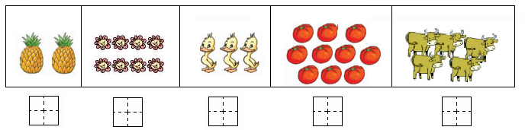
2、数一数，连一连。
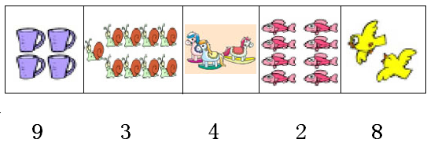
3、连一连。
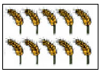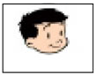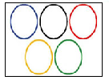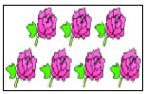

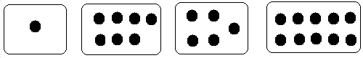
4、数一数，想一想，你会画什么，就在下面的方框里面画什么，要画得与上面的物体同样多。
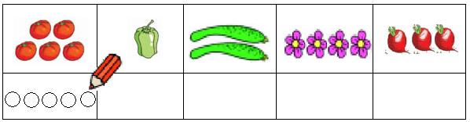

二、比一比.
老师小提示：
比多少时，要先看清题目要求，然后可以采用一个对一个连线的方法或数一数做小记号的方法来判断。如★：

★在多的后面画√。 1、在少的后面画√。 2、多的画√，少的画○。 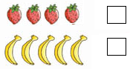 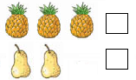 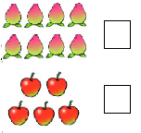

三、认识物体和图形。
老师小提示：
①数图形时，要按照一定的顺序来数，最好是按 “从左到右、从上到下”或“从上到下、从左到右” 的顺序来数比较不容易出错。而且要细心多数几遍，确定没有漏数或多数了才填上答案。
1、数一数，填一填。
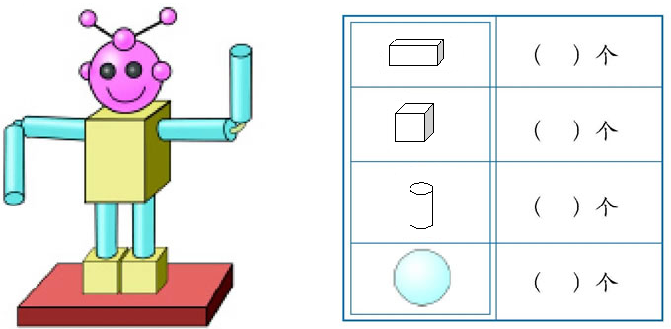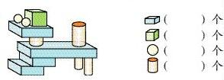
2、数一数。
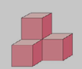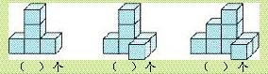
（ ）个正方体
- 用4个小正方体可以拼成什么图形？（ ）
- 拼成一个大正方体至少需要（ ）个小正方体。
四、0-10各数的认识及加减法。
1、第几和几。

(1)把右边的4只小蜜蜂圈起来，给左数第5只小蜜蜂涂上颜色。
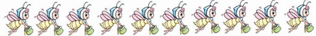
（2)★ ★ ★ ★ ★ ☆ ★ ★ ★ ★
①一共有（ ）颗星。
②将左起第3个圈起来。
③☆是左起的第（ ）颗,它的右边有( )颗★。
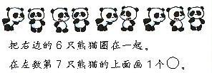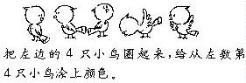
（3）
（4）
2、数的顺序。
（1）按顺序填数。 （2）按规律填数。

（ ）3（ ）（ ）6（ ） 8 6 2

3、2-10的分解与组成。(老师小提示：边分小棒边熟记2-10的分解与组成，直至能脱口而出)
（1）填一填。
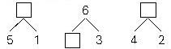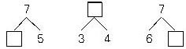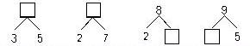
（2）开火车。
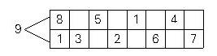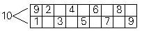
4、0-10的口算、比大小以及填未知加数。
2+5 ○10 5+4 ○ 6+3

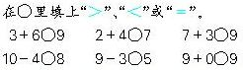
7 9 9
小提示：做这种题型时如果不熟练要学会先做小记号，然后再判断大小，如上，如果计算熟练可以不必。
＜
=
（1）
（2）在（ ）里填上合适的数。
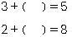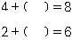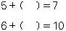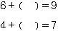
5、比一比。

（1）画△比○多1个。 （2） 画☆和△同样多。 （3）画□比◇少2个。
○○○ △△△△△△△△ ◇◇◇◇◇◇◇◇

老师小提示：在完成以上题型时，要先看清楚题目要求，然后采用“一 一对应”连线的方法来画。如下图：

画△比○多4个。
○○○○
△△△△ △△△△
（4） ○○○○○ （5）◇◇◇◇◇◇◇◇◇◇
△△△△△△△△ ☆☆☆☆☆☆☆☆
○ 比 △ 少 。 ☆ 比 ◇ 。
△ 比 ○ 多 。 ◇ 比 ☆ 。
（6）
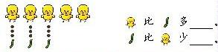

老师小提示：求一个物体 比 另一个物体 “ 多几 ”或“ 少几 ”的问题，可以用“一 一对应”连线，然后把多的圈起来，数数圈起来的有几个就是多几个。
① △ △ △ △ △ △
○ ○ ○ ○ ○ ○ ○ ○
○ 比 △ 多 2 。
△ 比 ○ 少 2 。

6、10以内的加减法及用数学。（图画应用题）
老师小提示：根据一幅图列四道算式。
（1） （2）✿✿✿✿✿✿
❀❀❀❀
□+□=□ □+□=□
□+□=□ □+□=□
□-□=□ □-□=□
□-□=□ □-□=□
- 解决问题。
我拿走了8个苹果，还剩6个，原来一共有几个苹果？

老师小提示：做有 ？ 和 的图画应用题时，应该先想想“数学问题”是什么，并找出“两个数学信息”，
为它做上小记号，最后列出算式。如下：
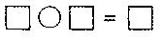
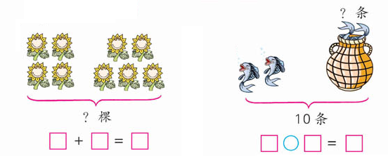
？个
7个
4 5
2
4 5 9 10 - 2 8
？个
7个
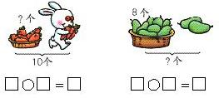
7、图画应用题。
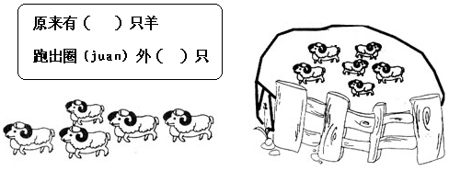
（1）
，

，
还有几只？（老师小提示：记得把括号也填写完整）
□○□＝□
（2）
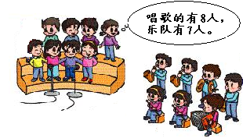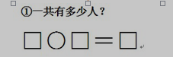
- 小丽排第11，小东排第16，小丽和小东之间有几人？（画图解答）

- 今天小明从第10页读到第15页了，明天该读第16页了，他今天读了几页？（画图解答）

五、认识钟表。
老师小提示：
1、分钟长，时针短。
整时：分针指向12，时针指着几，就是几时。
2、能正确地用两种方法表示时间，如：7时 7：00
（注意12时、6时，这两个时间点比较容易出错，多让孩子辨认）
（1）看钟面写时刻。
（2）1小时前是几时。
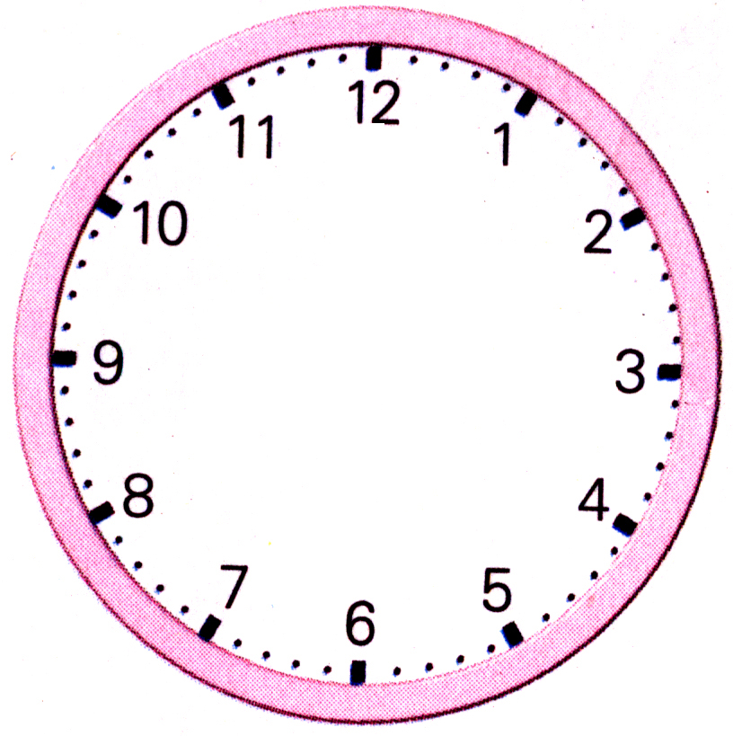
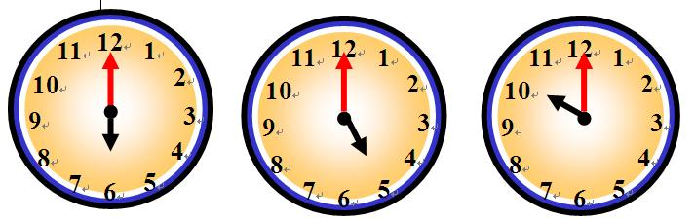
( )

（3）按要求画出缺少的时针、分针。

6时 12时 11时 4时
六、加减法
把两个数合并在一起用加法。加数+加数=和
如：3+13=16中，3和13是加数，和是16。
从一个数里面去掉一部分求剩下的是多少用减法。被减数-减数=差
如：19-6=13中，19是被减数，6是减数，差是13。
七、填一填
- “凑十法”
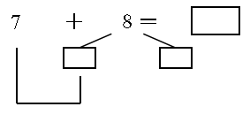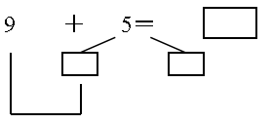
2、有一组数：2、9、0、11、6、20、15、13
（1）最大的数是（ ），最小的数是（ ）。
（2）找出比2大比15小的数（ ）。
（3）把这组数从大到小排列：
（ ）＞（ ）＞（ ）＞（ ）＞（ ）＞（ ）＞（ ）＞（ ）
3、从6、7、8、15四个数中选出三个数,列出两道加法算式和两道减法算式。

八、复习两位数
（1）先读11、12、13、14、15、16、17、18、19、20，说说它的组成。
11 读作：十一，写作：11。 11里有（1）个十和（1）个一。
12 读作：十二，写作：12。 12里有（1）个十和（2）个一
······
20, 读作：二十 20里有（2）个十； 20里有（20）个一
提示：会懂得说11-19是由几个十和几个一组成的。
- 在计数器上，从右边起第一位是什么位？（个位）右边起第二位是什么位？（十位）

8个一和一个十组成的数是（ ）。15里面有( )个十和( )个一。

